臺灣臺南地方法院檢察署
95年暑期少年兒童預防犯罪暨反賄選法律常識測驗成果
辦理學校 | 台南縣立後壁國民中學
辦理時間 | 95年8月2日
辦理地點 | 各班教室
活動方式 | 紙筆測驗、參與輔導課學生皆接受測驗
參加人數 | 230人
〈 〉剪報 張。〈 〉照片 8 張。〈 〉程序表或大綱。〈 〉其他。承辦單位 | 訓導處
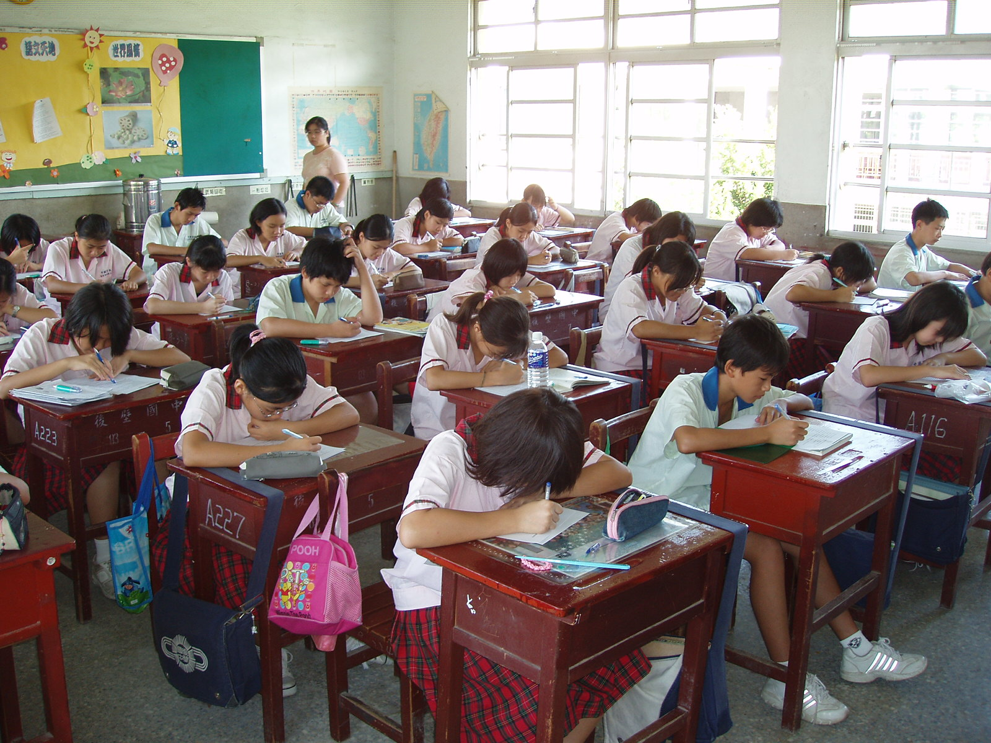佐證資料



